**FREKWENCJA**

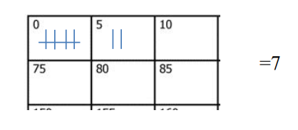Przykład

**Przykład**

**Arkusz pomocniczy**

**Gmina: ……………………………..**

**Obwodowa Komisja Wyborcza nr …………**

**Siedziba ………………………………………………**

**Spis wyborców obszar: ………………………………………………………………………………………...**



**Frekwencja:**

|  |  |  |
| --- | --- | --- |
| **Godziny sprawozdawcze** | **Liczbę osób uprawnionych do głosowania ustala się na podstawie liczby osób umieszczonych w spisie wyborców łącznie z osobami dopisanymi przez komisję obwodową w trakcie głosowania** | **Liczbę wyborców potwierdzających otrzymanie karty do głosowania, łącznie z adnotacjami o wydaniu karty bez potwierdzenia podpisem w spisie** |
| **12:00** |  |  |
| **17:00** |  |  |